Перечень брошенных, разукомплектованных, бесхозяйных транспортных средств, принудительно перемещенных на площадку временного хранения по адресу: г. Воронеж, пр-т Труда, 107Б
дата перемещения | адрес | марка/модель/гос. номер/цвет | срок обращения за возвратом ТС | фотоматериалы
14.10.2022 | г. Воронеж,  б-р Победы, 13 | Ауди 80  черный  У472ВК136 | 14.01.2023 | 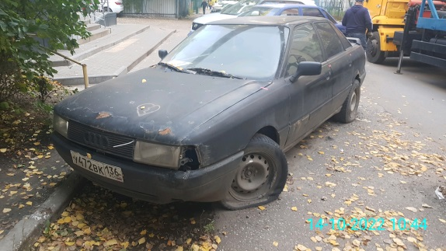 | 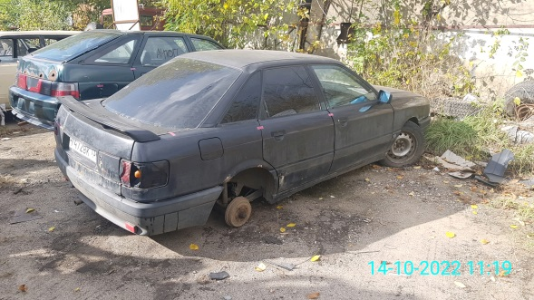
14.10.2022 | г. Воронеж, пр-кт Ленинский, 4 | ВАЗ 2104  белый | 14.01.2023 | 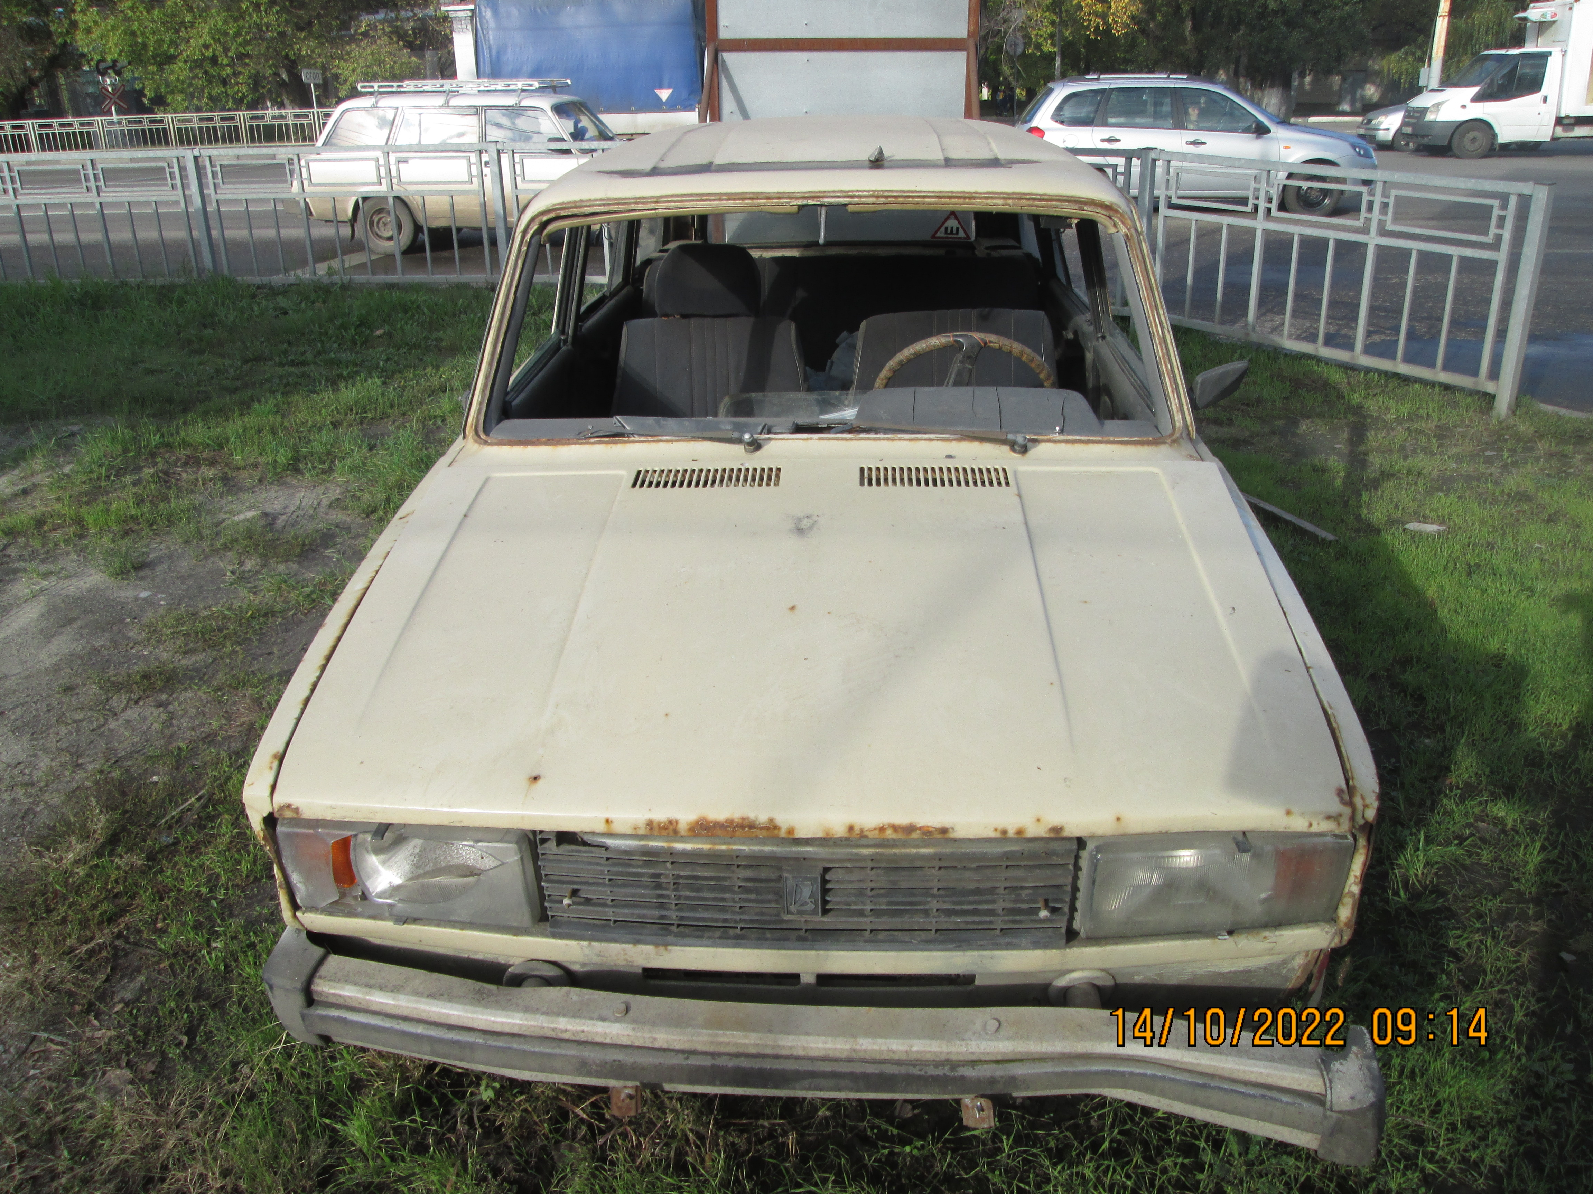 | 